**ГАЗЕТА АДМИНИСТРАЦИИ ВАРМАЗЕЙСКОГО СЕЛЬСКОГО ПОСЕЛЕНИЯ**

**БОЛЬШЕИГНАТОВСКОГО МУНИЦИПАЛЬНОГО РАЙОНА РЕСПУБЛИКИ МОРДОВИЯ**

**Издаётся с 16 ноября 2005 года**

**ЛУЧ**

**23 мая 2025 года №19**

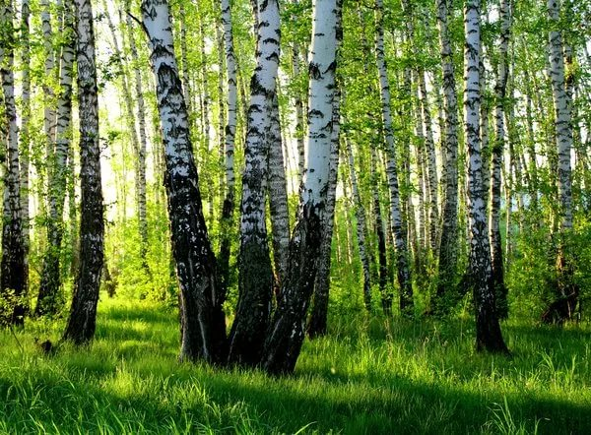

**Главный редактор: А.Р.Рабина**

**Учредитель: Совет депутатов Вармазейского сельского поселения, администрация Вармазейского сельского поселения. Адрес: с. Вармазейка, Большеигнатовский район,** **Республика Мордовия. Тираж-20экз. Газета издаётся по мере необходимости.**

**Администрация Вармазейского сельского поселения**

**Большеигнатовского муниципального района**

**Республики Мордовия**

**Постановление**

от 23 мая 2025г. № 42

О созыве тридцать четвертой сессии Совета депутатов Вармазейского сельского поселения второго созыва.

Руководствуясь ст.21 Устава муниципального образования «Вармазейское сельское поселение»

Постановляю:

Созвать тридцать четвертую сессию Совета депутатов Вармазейского сельского поселения второго созыва 30.05.2025г. в здании администрации сельского поселения.

Начало работы в 11.00 часов.

Глава сельского поселения А.Р.Рабина